Vaja evakuacije, reševanja in gašenja v OŠ Dragomelj

Mateja Gris, dipl. varn. inž.

30. september 2016 je bil za šolarje OŠ Dragomelj poseben dan. Ravnatelj Peter Jerina s sodelavci in najbližje prostovoljno gasilsko društvo Podgorica–Šentjakob so si ta dan izbrali za preskus organiziranosti šole in okoliških gasilcev v primeru požara.

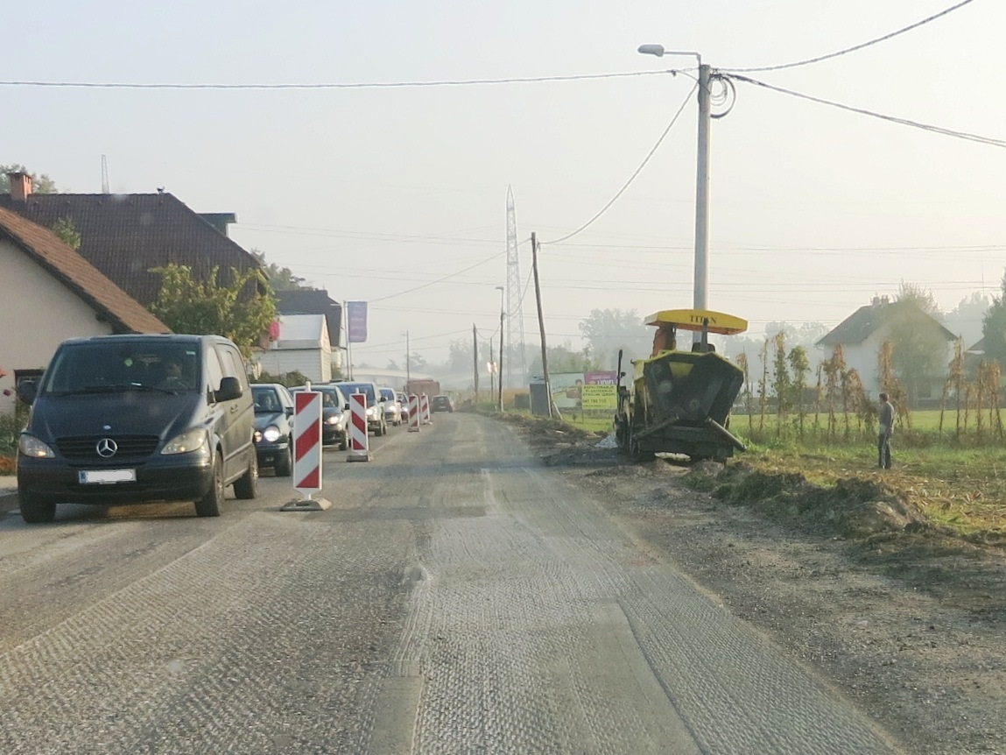
Slika 1: Običajna jutranja konica na regionalni cesti Ljubljana-Domžale, ob kateri stoji OŠ Dragomelj, je bila na dan meddruštvene vaje nekoliko večja zaradi vzdrževalnih del na cesti.

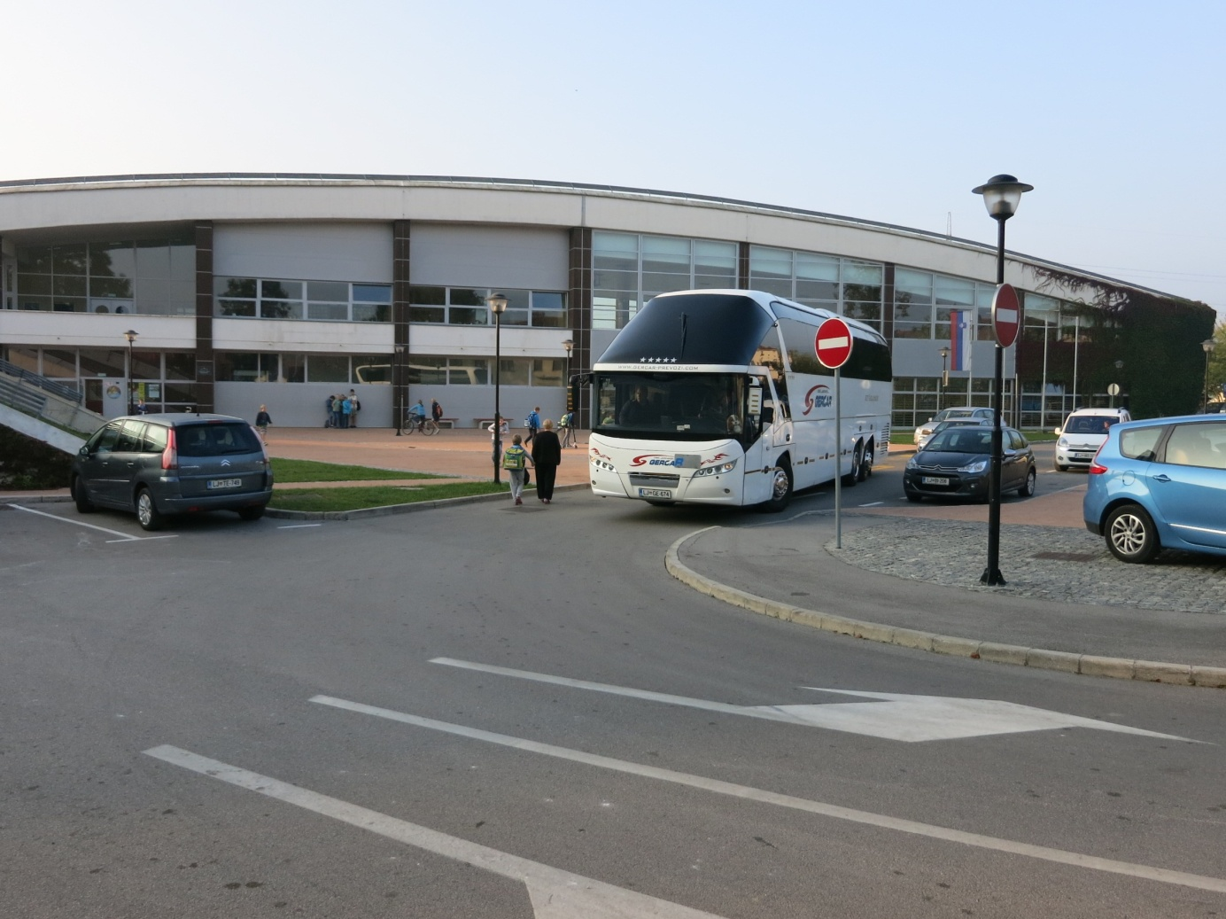
Slika 2: Največja gneča pred šolo je pred preduro (ob 7:30) in prvo šolsko uro (ob 8:20).

Opis objekta
Osnovno šolo Dragomelj sta ustanovili Občina Domžale in Mestna občina Ljubljana. V šolskem letu 2016/2017 jo obiskuje 12. generacija učencev in sicer po dva oddelka od 1. do 8. razreda in en 9. razred.
Objekt ima dve etaži: pritličje in nadstropje. Tri trakte med seboj v pritličju povezujeta dva široka hodnika. V severnem traktu je vrtec s posebnim vhodom s severne strani.
Glavni vhod v šolo je v srednjem traktu s severne strani. V tem traktu so v pritličju kuhinja, jedilnica, garderoba in telovadnica, v nadstropju pa knjižnica, računalniška učilnica, pisarne in zbornica. V južnem traktu so v pritličju učilnice prvih dveh triad, zgoraj pa večnamenski prostor, učilnice tretje triade in kabineti.
Evakuacijske poti so široke in pregledne. V pritličju je več izhodov. Poleg glavnih vrat so številni stranski izhodi, vsi opremljeni z omaricami s ključi.
Dovoz do objekta je s severne strani. Med objektom in regionalno cesto Ljubljana–Domžale je veliko parkirišče, s katerega je urejen dovoz na ograjeno šolsko igrišče na južnem delu objekta. Vse opisane površine so utrjene in asfaltirane.
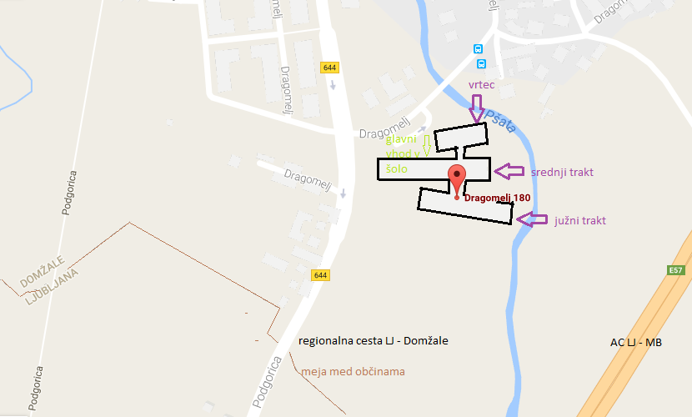
Slika 3: Lokacija osnovne šole v Dragomlju.

Vaja evakuacije
Hišnik je kmalu po začetku tretje šolske ure (ob 10:25) zadimil hodnik. Kaditi se je začelo v pritličju južnega trakta.

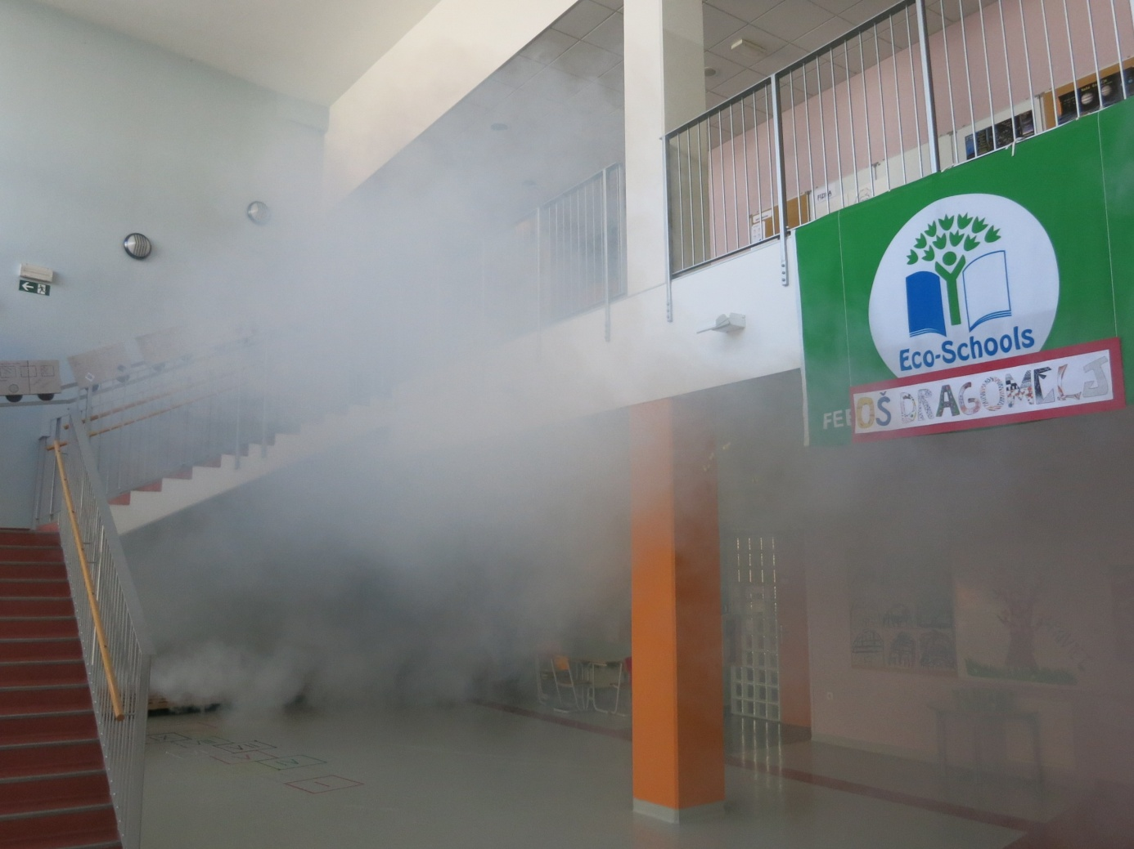
Slika 4: Dim iz generatorja pod stopnicami je kmalu zapolnil hodnik pred razredi druge triade v pritličju južnega trakta, razširil pa se je tudi v zgornje nadstropje.

Ravnatelj je ob 10:40 po zvočniku obvestil učence, zaposlene in ostale prisotne, da je treba šolo izprazniti. Učencem je naročil, naj mirno sledijo navodilom učiteljev in ostalih zaposlenih.
Kmalu po obvestilu so hodnike preplavili učenci. Zadnji so jim iz razredov sledili učitelji in učiteljice. Opozarjali so jih, naj ne tečejo. Predvsem nekateri mlajši so kljub temu tekli, zato se jih je nekaj tudi spotaknilo, vendar do zastojev ni prišlo.

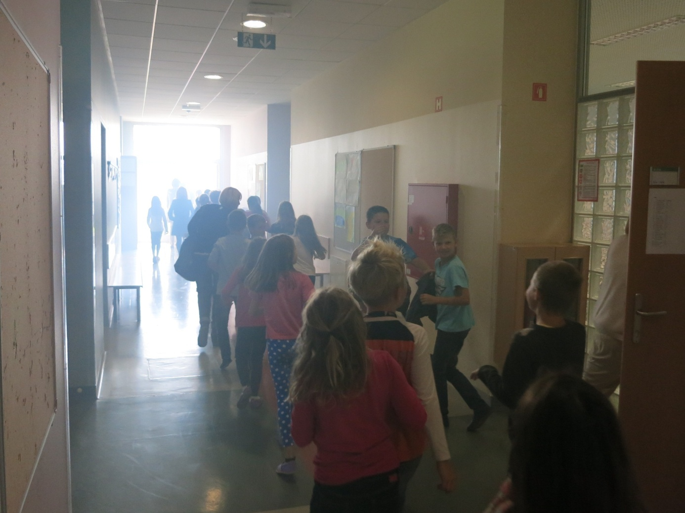
Slika 5: Učenci druge triade so se iz učilnic v pritličju južnega trakta umaknili na varno skozi stranski izhod na vzhodni strani.

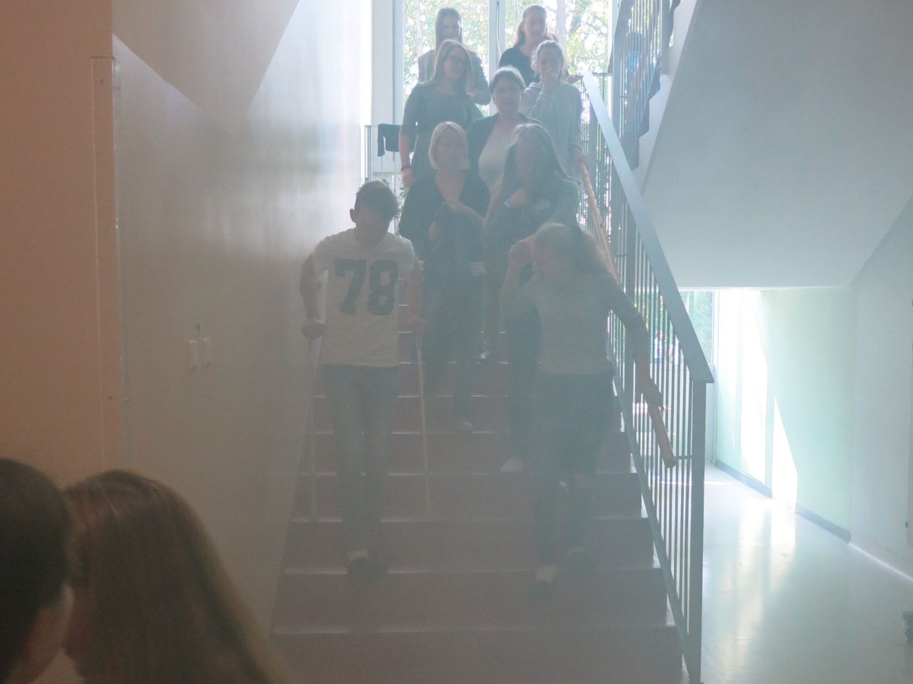
Slika 6: Učenci tretje triade so šli iz učilnic v nadstropju južnega trakta po stopnicah v pritličje in skozi isti izhod kot učenci druge triade na varno.

Oba 1. razreda sta v pritličju v zahodnem delu južnega trakta. Imata svojo garderobo in neposreden izhod iz nje. Prvošolčki imajo najkrajšo evakuacijsko pot. Skozi izhod pri garderobi prvošolcev so se na varno umaknili tudi učenci 2. razredov.

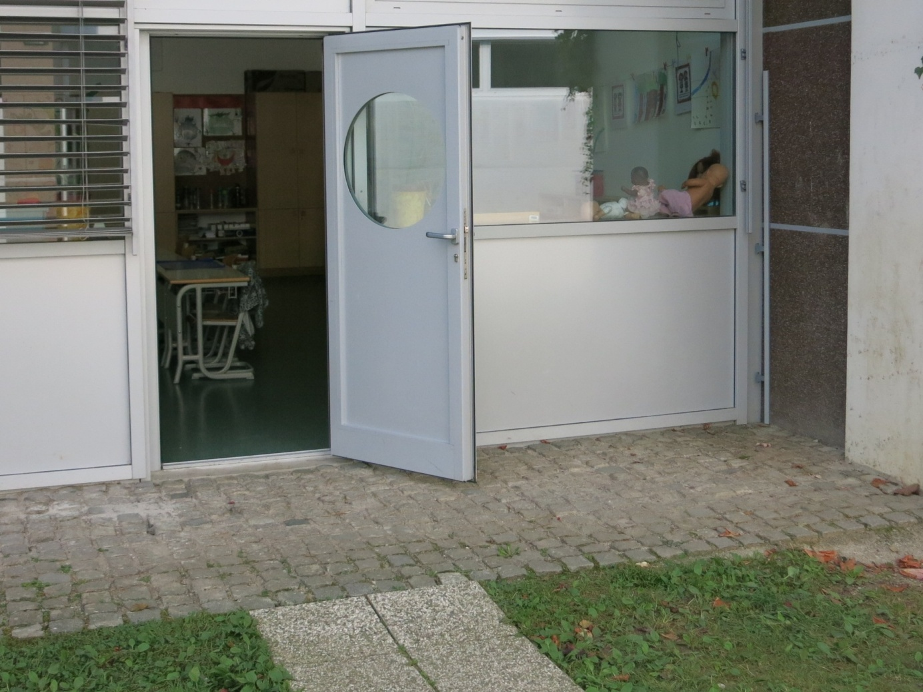
Slika 7: Prvošolčki imajo izhod iz svoje garderobe, ki je pred njihovimi razredi, neposredno na prosto.

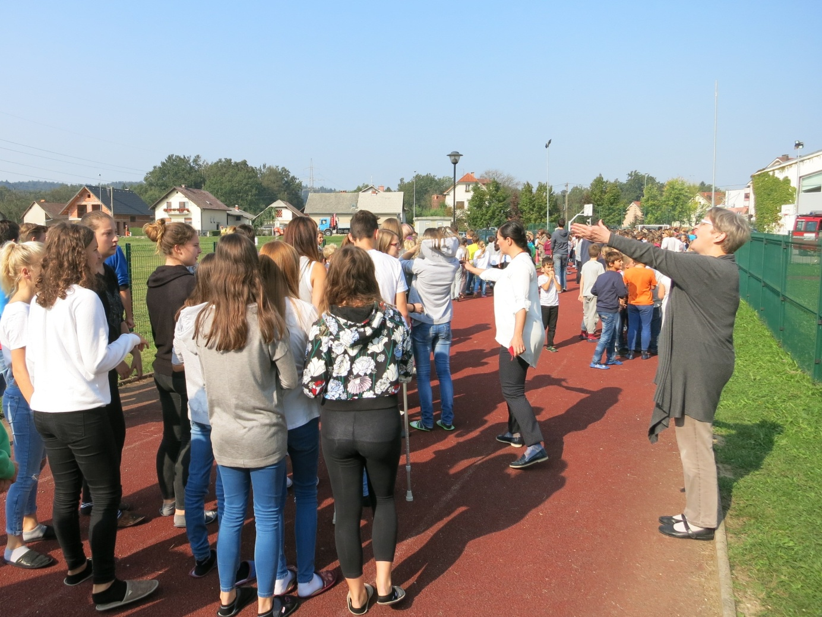
Slika 8: Učenci so postavili v vrste, da je bilo štetje zbranih enostavnejše.

Učenci so v spremstvu učiteljic odšli na zbirališče na ograjeni tekaški stezi na južni strani južnega trakta. Prešteli so se in ugotovili, da manjka ena učiteljica.

Vaja reševanja in gašenja
Ko so se pripeljali gasilci iz bližnjih društev so bili učenci že na prostem. Ravnatelj jim je povedal, kje gori in da je v objektu ostala učiteljica.
Gasilci so napadli skozi vhod v hodnik med srednjim in južnim traktom. Z ventilatorjem so prezračili hodnike, poiskali učiteljico in pogasili požar. Preiskali so vse prostore in se prepričali, da ni nihče ostal v objektu.
Pri gašenju je postalo slabo enemu od gasilcev. Kolegi so ga odvlekli na varno. Bolničarji in bolničarke so oskrbele vse tri poškodovane: učiteljico, gasilca in snažilko, ki se je poškodovala med evakuacijo.

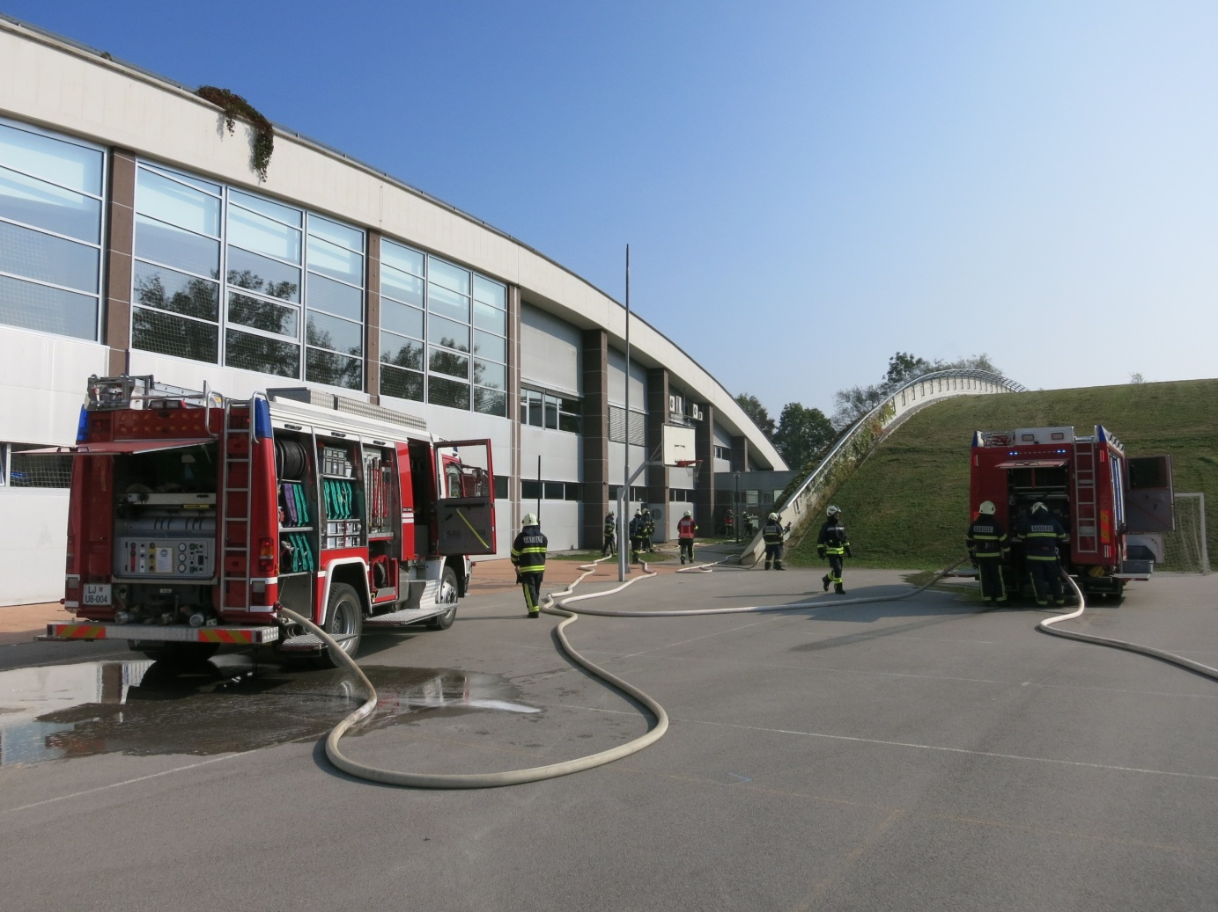
Slika 9: Gasilci so napadli skozi vhod hodnika med srednjim in južnim traktom, ki je bil najbližji žarišču požara.

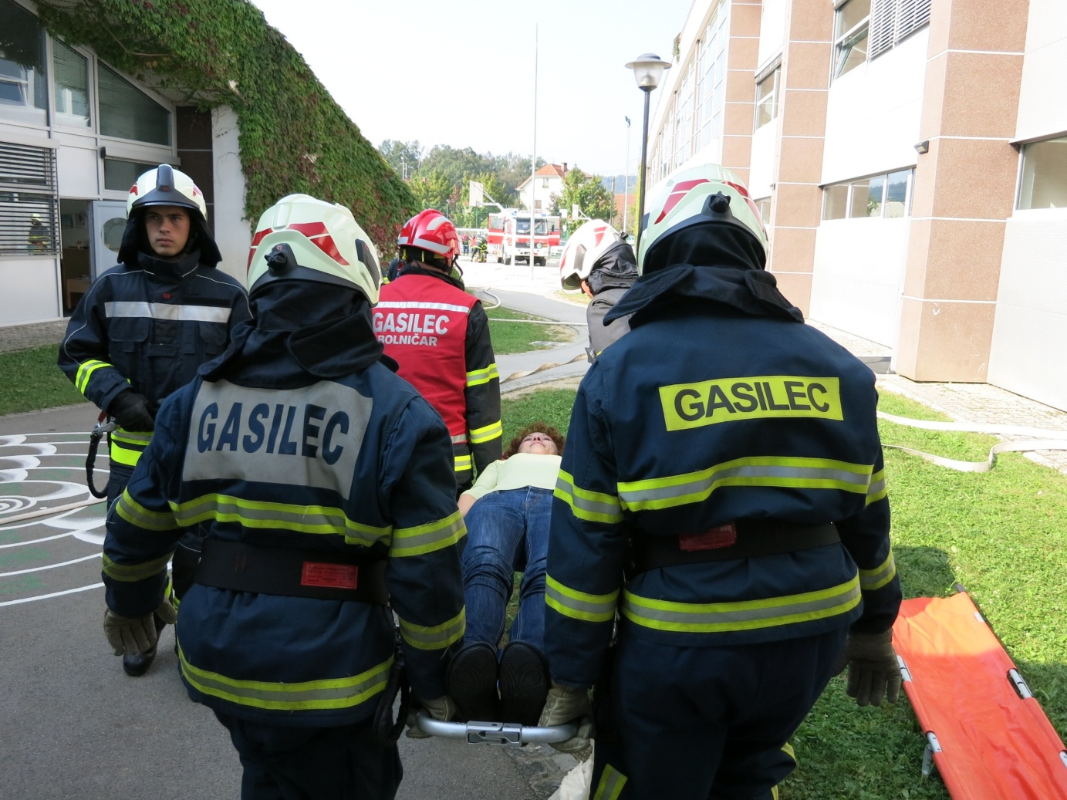
Slika 10: Učiteljico so morali odnesti na nosilih.

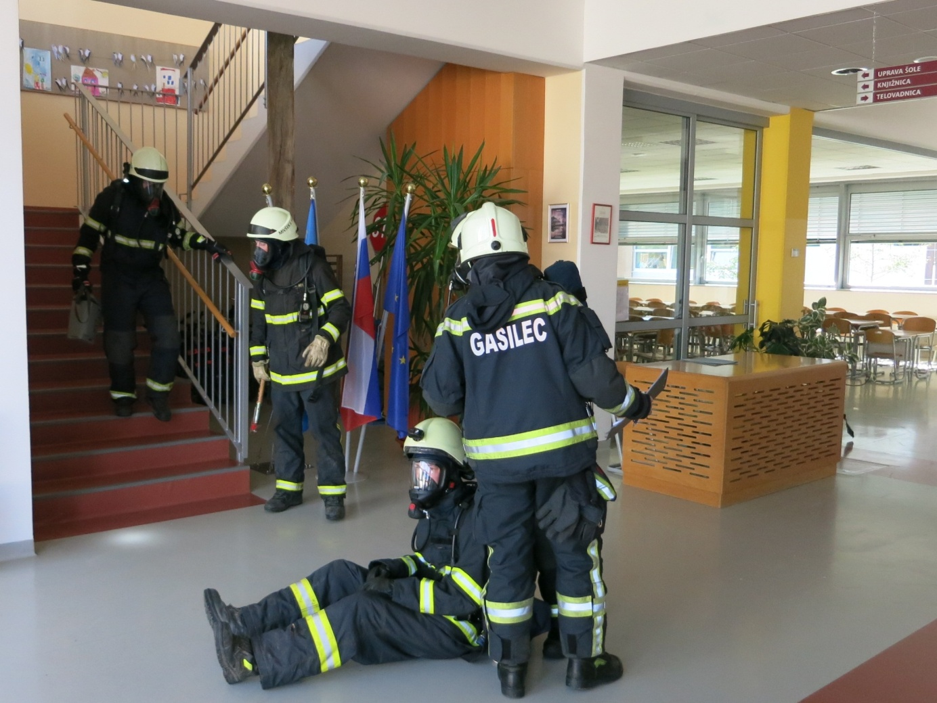
Slika 11: Pomoč je potreboval tudi eden od gasilcev .

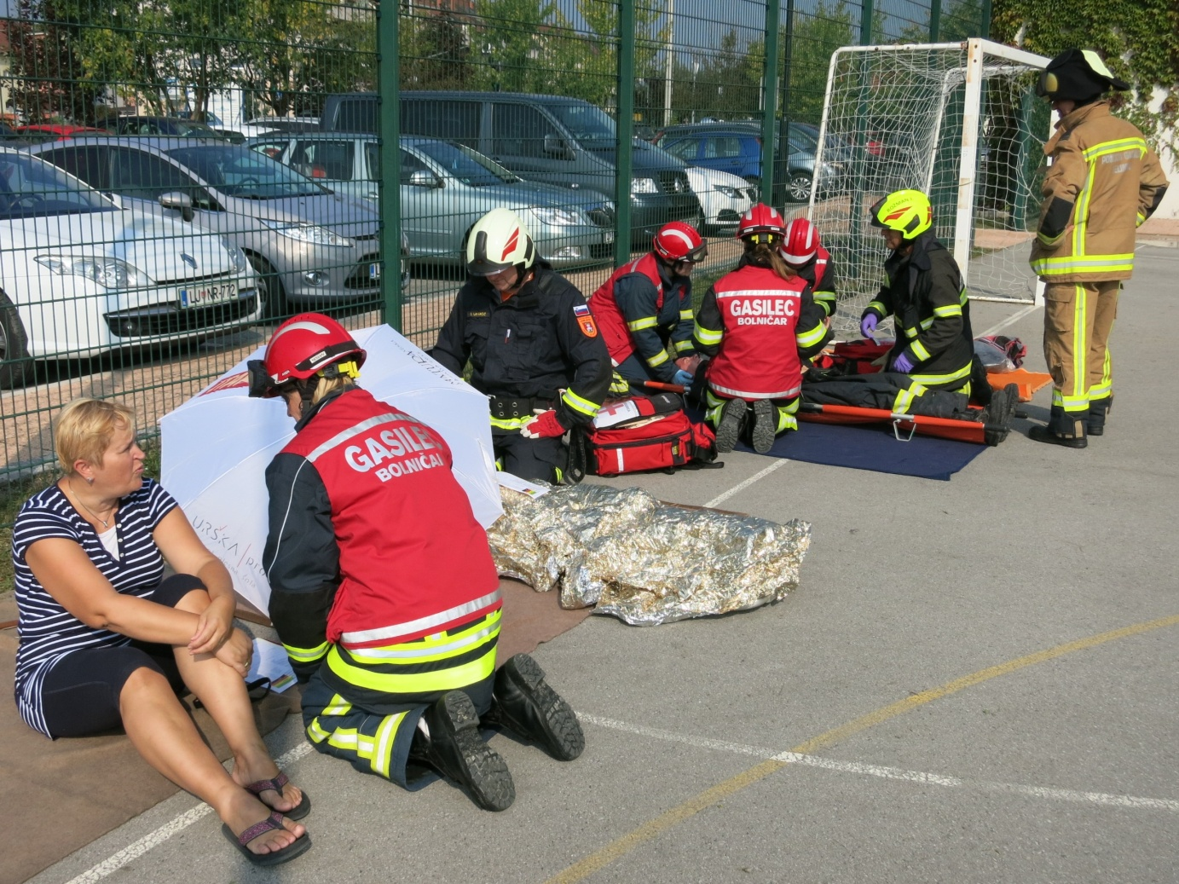
Slika 12: Bolničarji in bolničarke so oskrbeli poškodovane in z njimi počakali reševalce.

Zaključek vaje
Toplo vreme med vajo je bilo prijetno za učence in vse druge, ki smo sodelovali pri vaji ali jo spremljali kot opazovalci, razen za gasilce, ki jim je bilo v polni opremi zelo vroče. Po končani intervenciji so morali še pospraviti svojo opremo in poročati nadzornikom. Ravnatelj se jim je zahvalil in se priporočil za sodelovanje tudi v prihodnje, otroci in ostali pa smo gasilcem navdušeno zaploskali.

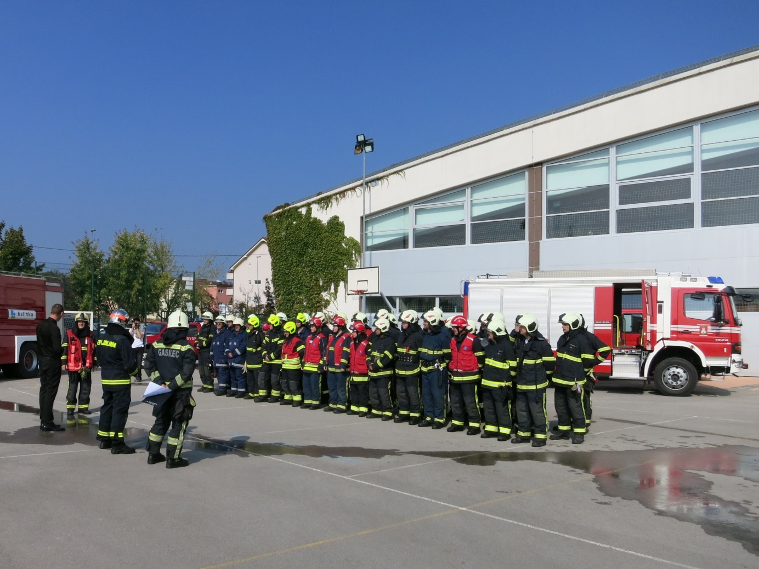
Slika 13: Zbor in poročilo ob zaključku vaje.

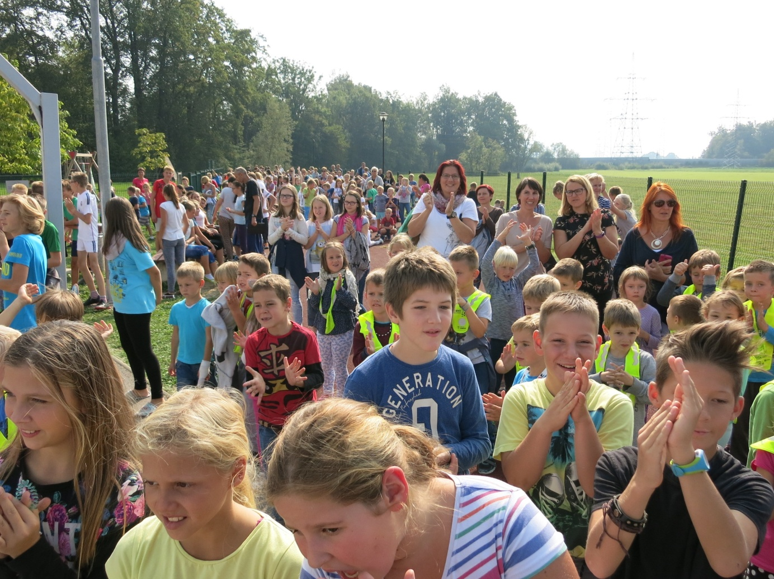
Slika 14: Gasilcem smo navdušeno zaploskali.

